
操作系统实验报告

Lab 2: Threads and Synchronization

专 业： 人工智能
姓 名： 马承乾
学 号： 22920212204180
实验日期： 2023.11.30
指导教师： 曹冬林
﻿

目录
1 实验目的 3
1.1 将 nachos 框架中锁机制和条件变量机制补充完整。 3
1.2 实现一个线程安全的表结构。 3
1.3 实现一个大小受限的缓冲区。 3
1.4 实现线程的优先级管理 3
2 实验要求 3
2.1 锁和条件变量1 3
2.2 锁和条件变量2 3
2.3 修改 DLList 类 3
2.4 实现一个线程安全的表类 3
2.5 实现一个线程安全的 BoundedBuffer 类 3
3 实验流程（介绍功能实现及测试） 4
3.1 实现锁和条件变量 4
3.1.1 用sleep实现锁和条件变量 4
3.1.2 用Semaphore实现锁机制和条件变量 6
3.1.3 用锁机制和条件变量修改双向有序链表 7
3.1.4 实验结果 8
3.2 实现Table表 9
3.2.1 明确成员变量 9
3.2.2 明确成员函数 9
3.2.3 测试table表 11
3.3 实现大小受限的缓冲区 11
3.3.1 实现缓冲区 12
3.3.2 缓冲区演示 13
3.4 实现优先级 15
3.4.1 实现 15
3.4.2 测试 15
4 实验总结 16
4.1 掌握两种实现机制 16
4.2 掌握实现线程安全的表结构。 17
4.3 掌握生产者-消费者问题的具体实现。 17
4.4 掌握如何控制线程按照优先级运行。 17
5 实验心得 17
5.1 心得1 17
5.2 心得2 17
5.3 心得3 17
5.4 心得4 17
6 附录 错误!未定义书签。

实验目的

将 nachos 框架中锁机制和条件变量机制补充完整。

实现一个线程安全的表结构。

实现一个大小受限的缓冲区。

实现线程的优先级管理

实验要求

锁和条件变量1
使用睡眠/唤醒原语（Thread::sleep 和 Scheduler::ReadyToRun 原语）实现锁定和条件变量。 在一些必要的地方禁用中断，以消除不适时的中断或非自愿上下文切换的可能性。

锁和条件变量2
使用信号量作为唯一的同步原语来实现锁和条件变量。这一次没有必要（或允许）在代码中禁用中断。

修改 DLList 类
从实验 1 中修改 DLList 类，使其使用同步原语，确保即使多个线程使用该列表，该列表仍能持续更新。 可以查看 SynchList 类（在 threads/SynchList.h 和threads/SynchList.cc 中）了解如何执行此操作。创建一个类似于文件 threadtest.cc 的驱动程序文件，该文件调用 DLList 类的同步版本。对 threads/main.cc 进行更改，以便执行 nachos 命令会导致执行新驱动程序文件中的函数。

实现一个线程安全的表类
它存储由[0..size-1]范围内的整数索引的非类型化对象指针的集合。

实现一个线程安全的 BoundedBuffer 类
基于*/aux/BoundedBuffer.h 中的定义，实现一个线程安全的 BoundedBuffer 类。不能假设只有两个线程使用它，或者调用线程充当生产者和消费者的固定角色。如果给定的 BoundedBuffer 被多个线程使用，那么您应该注意保持读写请求的原子性。也就是说，由给定写入操作写入的数据永远不应该与来自其他写入操作的数据交叉发送到读取器。即使写入程序和/或读取器由于缓冲区填满或耗尽而被迫阻塞，该不变量也应保持不变。
实现基于优先级的非抢占式调度程序，请保持旧的构造函数不变。 你可以假设有一个小的，固定数量的优先级-对于这个任务， 例如设置 2 个。

线程的优先级管理
跟踪threads/thread.cc、threads/scheduler.h和threads/scheduler.cc中的代码，以了解默认nachos调度程序如何选择要运行的下一个线程（无论是线程显式生成CPU时，还是当时间片完成时）。要实现基于优先级的非抢占式调度程序，请修改线程调度程序以始终返回优先级最高的线程。
您还需要为线程创建一个新的构造函数，以获取另一个参数——线程的优先级。请保持旧的构造函数不变，因为您需要它来实现向后兼容性。
你可以假设有一个小的，固定数量的优先级，对于这个任务，你只需要两个。通过使用调度器实现运行有界缓冲区实现来测试调度器实现。更改生产者线程和消费者线程的相对优先级会对输出产生影响吗？例如，当一个生产者的优先级高于另一个生产者时，两个生产者和一个消费者会发生什么情况？如果两个生产者的优先级相同，但消费者的优先级较高，该怎么办？

实验流程（介绍功能实现及测试）

实现锁和条件变量
锁用来保证线程操作的原子性，条件变量确保在队列中删除元素时，队列中是有元素的

用sleep实现锁和条件变量
- 实现互斥锁
定义lock中的成员变量：
mutex表示当前是否有线程正在使用锁，queue指向一个等待使用锁的队列，current指向当前正在使用锁的线程。
int mutex;
List *queue;
Thread *current;
代码 1:lock成员变量
确保当前正在运行的线程不是调用acquire的线程再申请，申请之前先关中断，申请之后开中断（保证操作原子性），若当前有其他线程在执行则等待：
void Lock::Acquire()
{
ASSERT (isHeldByCurrentThread() == FALSE);
IntStatus oldLevel = interrupt->SetLevel(IntOff);
while (mutex == BUSY)
{
queue->Append((void *)currentThread);
currentThread->Sleep();
}
mutex = BUSY;
current = currentThread;
(void) interrupt->SetLevel(oldLevel);
}
代码 2:acquire方法
确保当前正在运行的线程是调用acquire的线程再申请，申请之前先关中断，申请之后开中断（保证操作原子性），若等待队列中有需要执行的线程则执行，执行后再释放锁：
void Lock::Release()
{
Thread *thread;
ASSERT (isHeldByCurrentThread() == TRUE);
IntStatus oldLevel = interrupt->SetLevel(IntOff);
thread = (Thread *)queue->Remove();
if (thread != NULL)
scheduler->ReadyToRun(thread);
mutex = FREE;
current = NULL;
(void) interrupt->SetLevel(oldLevel);
}
代码 3:release方法
- 实现条件变量
声明如下：
其中queue用来保存那些希望进行remove操作，但没有元素可删除，所以要等到满足条件再进行删除操作的线程。
class Condition {
public:
Condition(char* debugName); // initialize condition to
// "no one waiting"
~Condition(); // deallocate the condition
char* getName() { return (name); }

void Wait(Lock *conditionLock); // these are the 3 operations on
// condition variables; releasing the
// lock and going to sleep are
// *atomic* in Wait()
void Signal(Lock *conditionLock); // conditionLock must be held by
void Broadcast(Lock *conditionLock);// the currentThread for all of
// these operations

private:
char* name;
// plus some other stuff you'll need to define
List *queue; // wait queue
};
代码 4:条件变量
void Condition::Wait(Lock* conditionLock)
{
ASSERT (conditionLock->isHeldByCurrentThread() == TRUE);// 只有锁的是当前线程才行

IntStatus oldLevel = interrupt->SetLevel(IntOff); // 关中断，保证原子性

queue->Append((void *)currentThread); // 当前线程加入队列
conditionLock->Release(); // 解锁吧，去别的线程
currentThread->Sleep(); // 当前线程休眠
conditionLock->Acquire(); // 等待合适的时机再次开始工作

(void) interrupt->SetLevel(oldLevel); // 开中断
}
代码 5:wait实现
void Condition::Signal(Lock* conditionLock)
{
Thread *thread;
// ASSERT (conditionLock->isHeldByCurrentThread() == TRUE);

IntStatus oldLevel = interrupt->SetLevel(IntOff); // 关中断

thread = (Thread *)queue->Remove(); // 从线程队列中拿出来
if (thread != NULL) //
scheduler->ReadyToRun(thread); // 唤醒

(void) interrupt->SetLevel(oldLevel); // 开中断
}
代码 6:signal实现

用Semaphore实现锁机制和条件变量
- 实现互斥锁
在申请锁之前先申请信号量，在释放锁之前先释放信号量。
在lock类中加入两个成员变量
Semaphore *sem; // semaphore for lock
Thread *current; // note down the current thread
代码 7:lock类成员变量
确保当前正在运行的线程不是调用acquire的线程再申请，由于sem的操作已经是原子操作，所以不用对中断进行处理。
void Lock::Acquire()
{
ASSERT (isHeldByCurrentThread() == FALSE);
sem->P();
current = currentThread;
}
代码 8:acquire方法实现
确保当前正在运行的线程是调用acquire的线程再释放，由于sem的操作已经是原子操作，所以不用对中断进行处理：
void Lock::Release()
{
ASSERT (isHeldByCurrentThread() == TRUE);
sem->V();
current = NULL;
}
代码 9:release方法实现
- 实现条件变量
首先完成声明，用mutex表示当前是否有线程在进行，BlockNum表示阻塞线程数量，HeldLock表示需要唤醒的线程
Semaphore *mutex;//
int BlockNum;// 阻塞数量
Lock *HeldLock; //仅用于调试，观察是否出错
代码 10:条件变量声明
对发起请求的线程阻塞，等到合适时候利用 signal 唤醒：
void Condition::Wait(Lock* conditionLock)
{
HeldLock = conditionLock;//需要释放的线程
conditionLock->Release();//释放
BlockNum++;//被wait的线程+1
mutex->P();//申请信号量，等待合适时机重新启用
conditionLock->Acquire();
}
代码 11:wait
满足条件时，调用 signal 函数，即可唤醒队首的线程。
void Condition::Signal(Lock* conditionLock)
{
ASSERT(HeldLock == conditionLock || HeldLock == NULL);
if (BlockNum) {
BlockNum--;
mutex->V();
}
}
代码 12
也可使用Broadcast一次性全部唤醒。
void Condition::Broadcast(Lock* conditionLock)
{
ASSERT(HeldLock == conditionLock || HeldLock == NULL);
while (BlockNum) {
BlockNum--;
mutex->V();
}
}
代码 13

用锁机制和条件变量修改双向有序链表
- 删除输出的错误提示信息
在实验一中，为了明确由线程切换导致的问题类型，我在程序出错时向控制台输出了错误的类型，这次实验不需要输出错误类型（毕竟加上锁之后没有错误了），所以首先在实验一的基础上删除这些提示信息。
- 修改dllist.h
引入synch.h头文件，方便使用锁和条件变量。
修改DLList的构造函数和析构函数，加入锁和条件变量。
- 修改dllist.cc
在操作列表(append, prepend, remove, SortedInsert, SortedRemove六个操作)之前申请锁，之后释放锁。

实验结果
首先尝试第一种在没有锁时可能的错误：
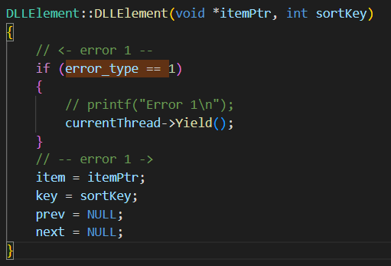
图表 1：在初始化元素时切换线程
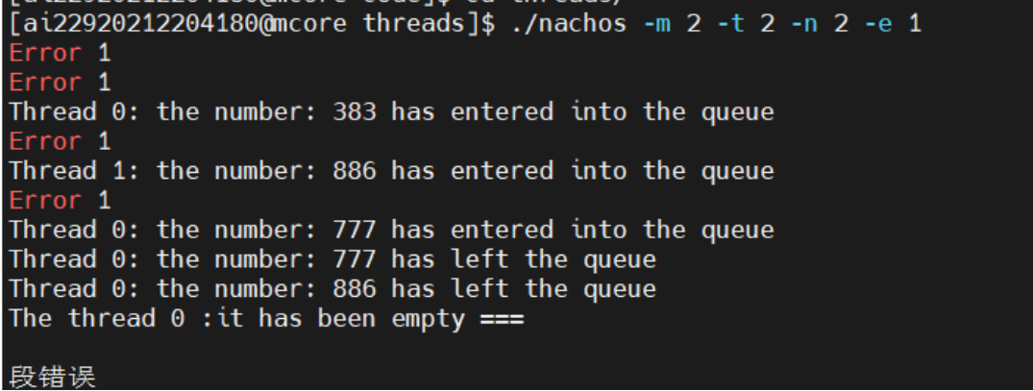
图表 2:无锁和条件变量
观察图表1，线程0中383还没有成功插入时，线程发生了切换，所以383没有成功进入线程0；在886没有成功插入线程2时，线程发生了切换，所以本该进入线程1的元素886进入了线程0。
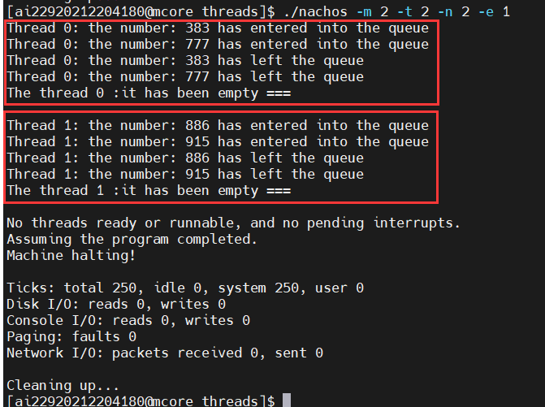
图表 3:用sleep实现锁和条件变量

图表 4:用Semaphore实现锁和条件变量
加上锁和条件变量之后，这个问题被解决了！

实现Table表
这部分实验添加了Table.h,Table.cc,修改了threadtest.cc文件：

明确成员变量
private:
int TableSize;// 表大小，防止越界
Lock *lock;// 锁，保证临界区安全
void **table;//指针数组，存储表项数据
int *used;// 存储是否使用该位置的表
代码 14:Table成员变量

明确成员函数
- 构造函数
初始化table，将table数组中元素指向NULL；将used元素置零，表示都没有使用。
Table::Table(int size)
{
TableSize=size;
lock = new Lock("Table lock");
table = new void*[size];
used = new int[size];
for (int i = 0; i < size; ++i)
{
table[i] = NULL;
used[i] = 0;
}
}

代码 15:Table构造函数
- 析构函数
Table::~Table()
{
delete table;
delete used;
delete lock;
}
代码 16:table析构函数
- 分配表中位置Alloc
在分配元素之前先使用lock上锁，防止线程错误。分配失败则说明table已满，输出提示；否则分配成功，也输出提示。
int Table::Alloc(void* object)
{
lock->Acquire();
for(int i=0;i<TableSize;i++){
if(used[i]==0){
table[i]=object;
printf("insert object:%p in the %dth position in the array\n",object,i+1);
lock->Release();
return i;
}
}
printf("insertion failed because of full table\n");
lock->Release();
return -1;
}

代码 17:table 分配函数
- 释放表中元素Release
void Table::Release(int index)
{
lock->Acquire();
if(!(index>=0&&index<TableSize)){
printf("index out of range!\n");
lock->Release();
return;
}//数组越界
if(used[index]==0){
printf("the %dth element doesn't exist!\n");
lock->Release();
return;
}//不存在该元素
printf("the %dth element released!\n", index);
table[index] = NULL;
lock->Release();
used[index]=0;//释放成功
}
代码 18:table 释放函数
- 获取表中元素get
void* Table::Get(int index)
{
lock->Acquire();
void* item;
ASSERT(index<TableSize);
if(index>=TableSize||index<0)//数组越界
{
printf("index out of range! ");
item=NULL;
lock->Release();
return item;
}
item = table[index];
lock->Release();
return item;
}
代码 19：table get函数

测试table表
改写threadtest函数，在其中加入ThreadTest3函数，当-m参数为3时即可调用此方法，此处初始化一个大小为3的table，随后在其中安排3个线程，然后逐一get得到其地址，最终逐一从table中释放，测试结果如下：
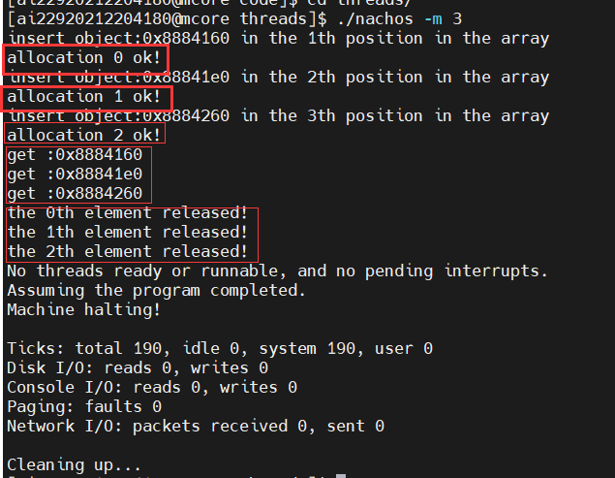
图表 5:table测试

实现大小受限的缓冲区
这是经典的生产者-消费者问题。一组生产者进程和一组消费者进程共享一个初始为空、一定大小的缓冲区。当缓冲区未满时，生产者可以把消息放入缓冲区，否则必须等待；当缓冲区非空的时候，消费者可以从缓冲区取出消息，否则必须等待。缓冲区是临界资源，每次只允许一个生产者放入消息，或一个消费者取出消息。

实现缓冲区
维护如下变量，三个信号量，分别控制互斥、缓冲区为空和缓冲区为满的三种情况。
BoundedBuffer::BoundedBuffer(int size)
{
maxsize = size;
num_element=0;
mutex = new Semaphore("Mutex lock",1);//互斥信号量初始化
consumer = new Semaphore("consumer used to read",0);//消费者初始化
producer = new Semaphore("producer used to write",size);//生产者初始化
buffer = new char[maxsize];
pointer_consumer=pointer_producer=buffer;//读写指针指向buffer首位
}
代码 20
这段代码通过信号量和互斥锁的组合，有效地实现了线程之间的同步与互斥，确保了对缓冲区的安全写入操作。通过循环缓冲区的处理，实现了对缓冲区的循环读取。这是一个典型的生产者-消费者模型的应用，确保了生产者和消费者在对共享缓冲区进行读写时的正确协作。
void BoundedBuffer::Read(void* data, int size)
{
for(int i=0;i<size;i++){
consumer->P();
mutex->P();
num_element--;
*((char*)data+i)=*(char*)pointer_consumer;
printf("%s read '%c' successfully!\n",currentThread->getName(),*((char*)data+i));
pointer_consumer++;
if(pointer_consumer==buffer+maxsize){//读到底了，从头读
pointer_consumer=buffer;
}
mutex->V();
producer->V();
}
}

代码 21
实现一个基于生产者-消费者模型的有界缓冲区，要通过信号量和互斥锁来实现对缓冲区的同步和互斥控制。这段代码通过信号量和互斥锁的组合，有效地实现了线程之间的同步与互斥，确保了对缓冲区的安全写入操作。同时，通过循环缓冲区的处理，实现了对缓冲区的循环读取。这是一个典型的生产者-消费者模型的应用。
void BoundedBuffer::Write(void* data, int size)
{
for(int i=0;i<size;i++){
producer->P();
mutex->P();
num_element++;
*pointer_producer=*((char*)data+i);//赋值
printf("%s write '%c' successfully!\n",currentThread->getName(),*pointer_producer);
Print();
pointer_producer++;
if(pointer_producer==buffer+maxsize){
pointer_producer=buffer;//写到底了，从头写
}
mutex->V();
consumer->V();
}
}
代码 22

缓冲区演示
编写threadtest文件，添加Buffer_producer、Buffer_consumer函数，进行对缓冲区的读写操作，使用threadtest4、threadtest5 、threadtest6 函数对其进行调用，不同的调用情况分为三种，分别是先生产再消费，先消费再生产，生产和消费轮流进行。测试结果如下：
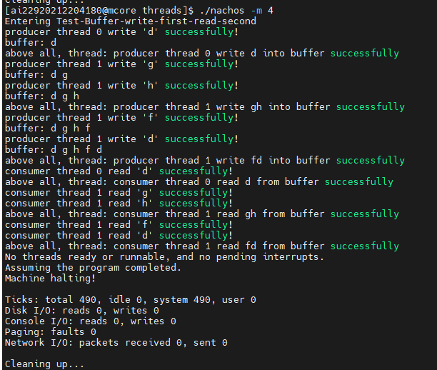
图表 6:先写后读
观察图6，生产者线程0、1先写入，消费者0、1再读出，缓冲区中内容维护正确；
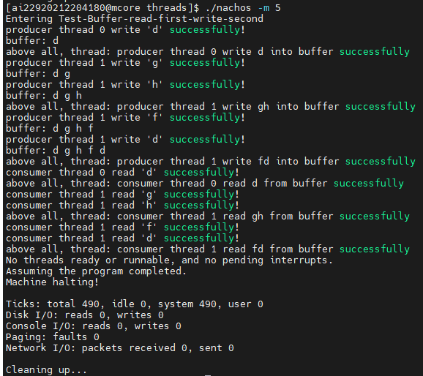
图表 7:先读后写
观察图7，本应先由消费者从缓冲区中读出数据，但由于最初缓冲区中无数据，所以消费者线程被阻塞，生产者先写入数据后消费者才能读取，所以依然是生产者线程0、1先写入，消费者0、1再读出，缓冲区中内容维护正确。
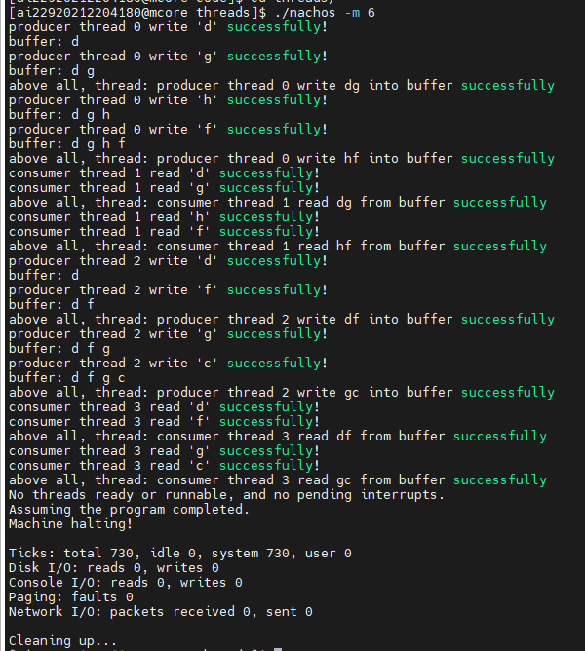
图表 8:读写均衡
观察图8，这里在threadtest中的实现方式是在循环中奇数次循环就消费，偶数次就生产，所以实现了读写轮换的读写均衡。

实现优先级

实现
这部分实现涉及threadtest.cc，thread.h，thread.cc，scheduler.cc。
在thread.h中，Thread类内加入成员变量：优先级，并默认初始化为-1（对应地，需要重载构造函数）。同时添加一个获取优先级的成员函数GetPriority。
int GetPriority() { return priority; }//获取优先级
代码 23
阅读源码可以发现，用Fork方法调度线程时，使用的是scheduler类中ReadyToRun方法。而scheduler是用一个List管理着线程，只要在ReadyToRun中使用有序插入即可实现目标，注意这里的有序List是升序排列。
void
Scheduler::ReadyToRun (Thread *thread)
{
DEBUG('t', "Putting thread %s on ready list.\n", thread->getName());

thread->setStatus(READY);//用优先级调度线程
// readyList->Append((void *)thread);
readyList->SortedInsert((void*)thread, thread->GetPriority());
}
代码 24:实现优先级

测试
此处提供两种情况的测试：
- 存在两个优先级不一致的生产者
创建两个生产者线程，命名为0和1，给他们设置或高或低的优先级，由于随机数固定，所以谁先生成’d’元素，就说明谁的优先级更高。
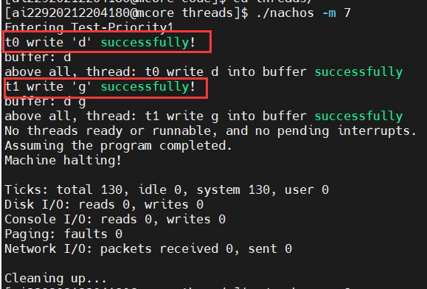
图表 9:t0优先级高
这里线程t0的优先级更高，所以先生成d元素；
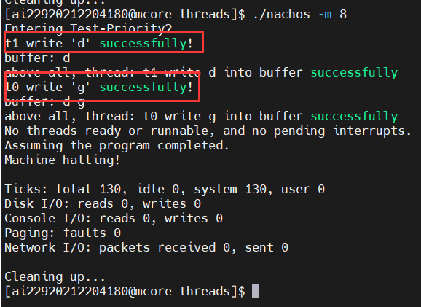
图表 10:t1优先级高
这里t1优先级更高。
需要注意的是，在上面两次演示中，两个线程的初始化顺序没有发生改变，改变的只有线程的优先级，这说明决定线程被调用次序的只是优先级。
- 存在一个高优先级消费者和低优先级生产者的情况
当消费者优先级更高，生产者优先级低，此时先调用消费者，但因为缓冲区空而被阻塞，所以先调用的依然是消费者。
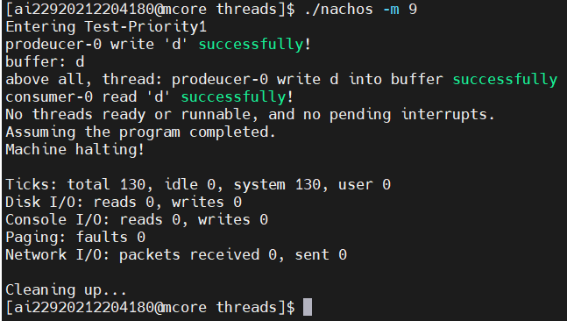
图表 11:消费者优先级更高

实验总结

掌握两种实现机制
掌握锁机制和条件变量实现同步在 nachos 框架下的两种实现方法。
- 直接调用 nachos 框架的底层函数 sleep 和 ReadyToRun 对线程上锁、解锁和维护阻塞队列。
- 使用 nachos 框架的 Semaphore 类中的 P 和 V 函数实现锁机制。

掌握实现线程安全的表结构。

掌握生产者-消费者问题的具体实现。

掌握如何控制线程按照优先级运行。

实验心得

心得1
本次实验存在两种实现锁机制和条件变量的方法，而且还要和正常情况对比，在调试时颇为不便。实际上可以通过在threadtest 文件层面对设置几种 ThreadTest 函数的方式进行控制，实现几种类型的切换，后面的其他实验也可以以此类推。

心得2
了解了void*万能指针的使用，其基类型为空，因此可以存储任何一种类型的指针。

心得3
在threadtest函数中，对线程的命名必须每次都开辟新的命名空间name，否则就会导致name被覆盖，出现命名中的乱码，这就是线程切换引起的。

心得4
加深了线程调度过程中的一些微妙情况的理解，例如释放锁前必须检查是否是该线程是否占用锁，否则在时间片轮转过程中一些未占用锁的线程会释放锁造成错误。另外一个例子是，当不满足条件需要阻塞相应线程时，在阻塞前应当释放锁，因为如果不释放，占用锁的线程休眠导致其他线程无法再次获得锁，即形成了一种死锁现象。

附录

新threadtest.cc
// threadtest.cc
// Simple test case for the threads assignment.
//
// Create two threads, and have them context switch
// back and forth between themselves by calling Thread::Yield,
// to illustratethe inner workings of the thread system.
//
// Copyright (c) 1992-1993 The Regents of the University of California.
// All rights reserved. See copyright.h for copyright notice and limitation
// of liability and disclaimer of warranty provisions.

#include "copyright.h"
#include "system.h"
#include "dllist.h"
#include "Table.h"
/*
table.h中包含表信息
*/
#include "BoundedBuffer.h"

DLList *list;
BoundedBuffer *boundedbuffer;
extern void InsertList(DLList *list, int N);
extern void RemoveList(DLList *list, int N);
int nodenum;
int thread;
int testnum;
int error_type;
//----------------------------------------------------------------------
// SimpleThread
// Loop 5 times, yielding the CPU to another ready thread
// each iteration.
//
// "which" is simply a number identifying the thread, for debugging
// purposes.
//----------------------------------------------------------------------

void SimpleThread(int which)
{
int num;

for (num = 0; num < 5; num++)
{
printf("*** thread %d looped %d times\n", which, num);
currentThread->Yield();
}
}

// test are threads all empty
void TestDllist(int which)
{
InsertList(list, nodenum);
RemoveList(list, nodenum);
if (!list->IsEmpty())
printf("The thread %d :it has been empty ===\n\n", which);
else
printf("The thread %d :it hasn't been empty ===\n\n", which);
}

//----------------------------------------------------------------------
// ThreadTest1
// Set up a ping-pong between two threads, by forking a thread
// to call SimpleThread, and then calling SimpleThread ourselves.
//----------------------------------------------------------------------

void ThreadTest1()
{
DEBUG('t', "Entering ThreadTest1");

Thread *t = new Thread("forked thread");

t->Fork(SimpleThread, 1);
SimpleThread(0);
}

//----------------------------------------------------------------------
// ThreadTest2
//----------------------------------------------------------------------

void ThreadTest2()
{
DEBUG('t', "Entering Multi-thread-test ");
list = new DLList();
for (int i = 0; i < thread; i++)
{
char No[4] = "1";
// create the info
sprintf(No, "%d", i);
char *name = new char[25];
name[0] = '\0';
strcat(name, "Thread ");
strcat(name, No);
Thread *t = new Thread(name);
t->Fork(TestDllist, i);
}
}

/*
test3测试table
*/
void ThreadTest3(){
DEBUG('t', "Entering Table-test");
Table*t =new Table(3);//初始化
for(int i=0;i<3;i++){//分配三个表项
char No[4] = "1";
// create the info
sprintf(No, "%d", i);
char *name = new char[25];
name[0] = '\0';
strcat(name, "Thread ");
strcat(name, No);
Thread *test_thread=new Thread(name);
int x=t->Alloc(test_thread);//x是申请成功后的下标
ASSERT(x==i);//验证是否申请成功
printf("allocation %d ok!\n",i);
}
for(int i=0;i<3;i++){//查看三个表项
void *item=t->Get(i);
if(item){//查看成功
printf("get :%p \n",item);
}else{//查看失败
printf("get failed!\n");
}
}
for(int i=0;i<3;i++){
t->Release(i);
}
}
/*
测试缓冲区
*/

void Buffer_producer(int size)
{

for(int i=0;i<size;i++){
char *context = new char[size+1];
for (int j = 0; i < size; ++i){
int x=Random()%10;
context[j] = 'a' + x;//随机初始化一个字母
}
context[size] = '\0';
boundedbuffer->Write(context, size);//写入缓冲区
printf("above all, thread: %s write %s into buffer successfully\n", currentThread->getName(), context);
}
}

void Buffer_consumer(int size)
{
for(int i=0;i<size;i++){
char *context = new char[size+1];
context[size] = '\0';
boundedbuffer->Read(context, size);//从缓冲区读
printf("above all, thread: %s read %s from buffer successfully\n", currentThread->getName(), context);
}
}

void ThreadTest4(){//先写后读
printf("Entering Test-Buffer-write-first-read-second\n");
boundedbuffer = new BoundedBuffer(10);
for (int i = 0; i < 2; i++)//先分别写入1，2个元素
{
char No[4] = "1";
sprintf(No, "%d", i);
char *name = new char[25];
name[0] = '\0';
strcat(name, "producer thread ");
strcat(name, No);
Thread *t = new Thread(name);
t->Fork(Buffer_producer, i+1);
}
for (int i = 0; i < 2; i++)//后分别读出1，2个元素
{
char No[4] = "1";
sprintf(No, "%d", i);
char *name = new char[25];
name[0] = '\0';
strcat(name, "consumer thread ");
strcat(name, No);
Thread *t = new Thread(name);
t->Fork(Buffer_consumer, i+1);
}
}

void ThreadTest5(){//先读后写
printf("Entering Test-Buffer-read-first-write-second\n");
boundedbuffer = new BoundedBuffer(10);
for (int i = 0; i < 2; i++)//分别读出1，2个元素
{
char No[4] = "1";
sprintf(No, "%d", i);
char *name = new char[25];
name[0] = '\0';
strcat(name, "consumer thread ");
strcat(name, No);
Thread *t = new Thread(name);
t->Fork(Buffer_consumer, i+1);
}
for (int i = 0; i < 2; i++)//分别写入1，2个元素
{
char No[4] = "1";
sprintf(No, "%d", i);
char *name = new char[25];
name[0] = '\0';
strcat(name, "producer thread ");
strcat(name, No);
Thread *t = new Thread(name);
t->Fork(Buffer_producer, i+1);
}
}

void ThreadTest6(){//读写均衡
DEBUG('t', "Entering Test-Buffer-read-write-balance\n");
boundedbuffer = new BoundedBuffer(10);
for(int i=0;i<4;i++){
if(i%2){//奇数读出2个元素
char No[4] = "1";
sprintf(No, "%d", i);
char *name = new char[25];
name[0] = '\0';
strcat(name, "consumer thread ");
strcat(name, No);
Thread *t = new Thread(name);
t->Fork(Buffer_consumer, 2);
}else{//偶数写入2个元素
char No[4] = "1";
sprintf(No, "%d", i);
char *name = new char[25];
name[0] = '\0';
strcat(name, "producer thread ");
strcat(name, No);
Thread *t = new Thread(name);
t->Fork(Buffer_producer, 2);
}
}
}

/*
两生产者情况
*/
void test7fun1(int x){
char *name = new char[25];
strcat(name, "t0");
Thread *t = new Thread(name, x);//优先级高
t->Fork(Buffer_producer, 1);
}

void test7fun2(int x){
char *name = new char[25];
strcat(name, "t1");
Thread *t = new Thread(name, x);//优先级低
t->Fork(Buffer_producer, 1);
}

void ThreadTest7(){//优先级
printf("Entering Test-Priority1\n");
boundedbuffer = new BoundedBuffer(10);
test7fun1(0);
test7fun2(1);
}

void ThreadTest8(){//优先级
printf("Entering Test-Priority2\n");
boundedbuffer = new BoundedBuffer(10);
test7fun1(1);
test7fun2(0);
}

void test7fun3(int x){
char *name = new char[25];
strcat(name, "prodeucer-0");
Thread *t = new Thread(name, x);//优先级低
t->Fork(Buffer_producer, 1);
}

void test7fun4(int x){
char *name = new char[25];
strcat(name, "consumer-0");
Thread *t = new Thread(name, x);//优先级高
t->Fork(Buffer_consumer, 2);
}

void ThreadTest9(){//优先级
printf("Entering Test-Priority1\n");
boundedbuffer = new BoundedBuffer(10);
test7fun3(1);
test7fun4(0);
}
/*
一生产者一消费者，但消费者优先级更高
*/

//----------------------------------------------------------------------
// ThreadTest
// Invoke a test routine.
//----------------------------------------------------------------------

void ThreadTest()
{
switch (testnum)
{
case 1:
ThreadTest1();
break;
case 2:
ThreadTest2();
break;
case 3:
ThreadTest3();
break;
case 4:
ThreadTest4();
break;
case 5:
ThreadTest5();
break;
case 6:
ThreadTest6();
break;
case 7:
ThreadTest7();
break;
case 8:
ThreadTest8();
break;
case 9:
ThreadTest9();
break;
default:
printf("No test specified.\n");
break;
}
}

代码 25

